#### MANUAL DE USUARIO



INTEGRANTES:

Jesús Edwin Adrada Ruiz

Juan Manuel Rivera Campo

Kevin Daryany Morales Cruz

Yaquelin Alejandra Gomez Pérez

Presentado a:

Sandra Lorena Buitrón Ruiz

Universidad del Cauca

Facultad de Ingeniería Electrónica y Telecomunicaciones

Programa Ingeniería de Sistemas

Curso: Proyecto I

Popayán

Febrero 2023

#### TABLA DE CONTENIDO

1. INTRODUCCION 3

2. INSTRUCCIONES PARA TIPO DE USUARIO 4

**2.1 Descripción detallada de los servicios habilitados.** 4

2.1.1 Inicio de sesión 4

2.1.2 Listar PQRSF 5

2.1.3 Buscar PQRSF 6

2.1.4 Registrar PQRSF 6

2.1.5 Visualizar Traza 9

2.1.6 Registrar Traza 9

2.1.7 Registrar respuesta 10

# 1. INTRODUCCION

La Secretaría General es una dependencia adscrita a la Rectoría de la Universidad del Cauca, que se encarga de velar por el cumplimiento de las normas orgánicas y disposiciones que regulan los procedimientos y trámites administrativos, así como de notificar los actos administrativos proferidos por la Institución. Dentro de sus funciones está el registro y seguimiento de las PQRSF. En este documento se encuentran todas las funciones que se pueden realizar en la aplicación web para el uso del registro de PQRSF, registro de trazabilidad de una PQRSF registrada y posteriormente el registro de una respuesta para este mismo.

El Manual se realizó de manera gráfica para que el uso de software pueda ser entendido por cualquier tipo de usuario.

# 2. INSTRUCCIONES PARA TIPO DE USUARIO

## **2.1 Descripción detallada de los servicios habilitados.**

### 2.1.1 Inicio de sesión

Para poder dar inicio al aplicativo web primero se deben seguir las instrucciones del manual de instalación para su correcto funcionamiento.

Primordialmente para acceder a la aplicación es necesario disponer de acceso a Internet y mediante el uso de un navegador (Chrome, Edge, Mozilla, Internet Explorer…) cargar la URL:

[http://](http://apr.movilidad.es/empresas/)localhost:4200

Al ingresar desde el navegador en la URL indicada el sistema carga la ventana de Inicio de sesión, vista en la imagen a continuación, en la cual se debe ingresar el usuario y contraseña pertenecientes al encargado de la gestión de las PQRSF.

Como se definió que el aplicativo web va a ser usado solo con un usuario los datos de ingreso son los siguientes:

* Usuario:
* Contraseña:

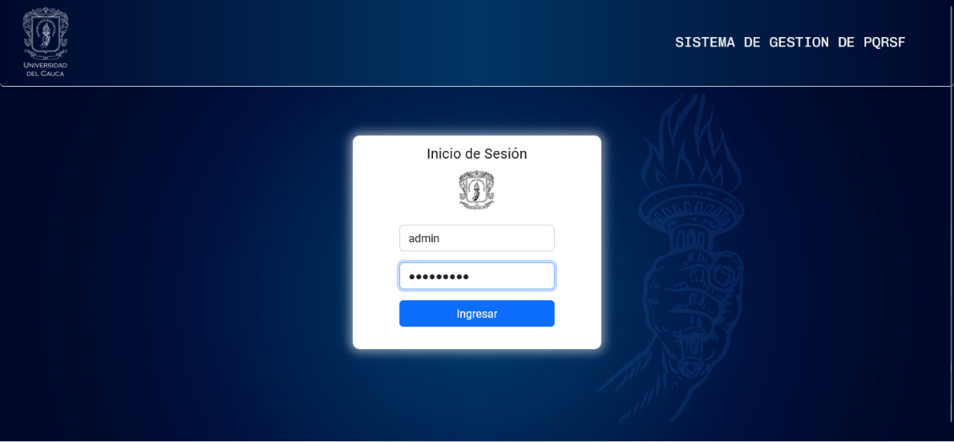

Una vez se le da clic al botón ingresar el sistema mostrará la siguiente ventana, donde podemos observar el listado de PQRSF ya registradas y un mensaje de inicio de sesión válido, en caso de que los datos no sean válidos no se permitirá el acceso al usuario.

Si los datos ingresados no son correctos, ya sea que no es un usuario valido o que la contraseña no sea correcta, se mostrará la siguiente ventana.

### 2.1.2 Listar PQRSF

Una vez se haya iniciado sesión se mostrará la siguiente ventana, en el cual podemos observar el listado de las PQRSF registradas hasta el momento y la opción de editar y visualizar la traza de cada una de estas.

### 2.1.3 Buscar PQRSF

Estando en la ventana principal se puede realizar búsquedas por cualquier criterio que sea necesario, ya sea que se busca un peticionario en particular o que se consulte por un tipo de peticionario o tipo de PQRSF, por ejemplo, al buscar “queja” mostrará las peticiones que sean de dicho tipo como podemos observar en la siguiente imagen

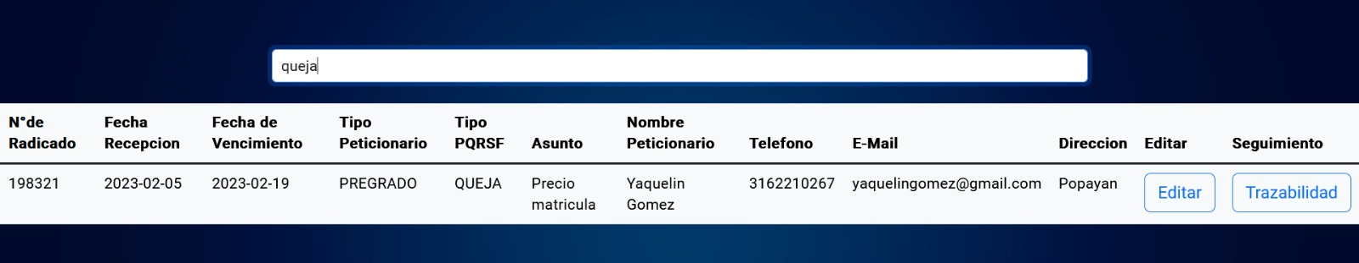

### 2.1.4 Registrar PQRSF

Para registrar una nueva PQRSF se requieren los siguientes datos:

* Numero de radicado: Numero de radicación de ventanilla única.
* Tipo de PQRSF: Puede ser petición, queja, reclamo, sugerencia, información, consulta o felicitación.
* Fecha de admisión: Se carga automáticamente con la fecha actual del sistema, sin embargo, si se quiere cambiar se puede hacer.
* Fecha de vencimiento: Se carga automáticamente según los días definidos para el tipo de petición, sin embargo, si se desea cambiar se puede hacer.
* Numero de oficio: Numero de oficio del traslado.
* Traslado a: Nombre de la persona encargada de la dependencia a la cual se traslada la petición.
* Dependencia: Nombre de la dependencia a la cual se traslada la petición.
* Medio de petición: Puede ser WEB o escrito.
* Asunto: Pequeño resumen del motivo de la petición.
* Tipo peticionario: Puede ser anónimo, estudiante pregrado, estudiante posgrado, empleado, docente, egresado, jubilado o persona externa. Si el tipo seleccionado es “anónimo” es el único dato que se pide del peticionario. De lo contrario se deben llenar los siguientes campos.
* Nombre: Nombre de la persona que realiza la petición.
* Dirección: Dirección de residencia de la persona que realiza la petición.
* Celular: Numero de celular de la persona que realiza la petición.
* Correo: Correo electrónico de la persona que realiza la petición.
* Archivo PQRSF: Archivo tipo PDF de la petición el cual podemos observar cuando este ya ha sido seleccionado.

Una vez ingresado los datos presione el botón guardar registro. En caso de haber campos NO validos o vacíos el sistema se lo notificara.

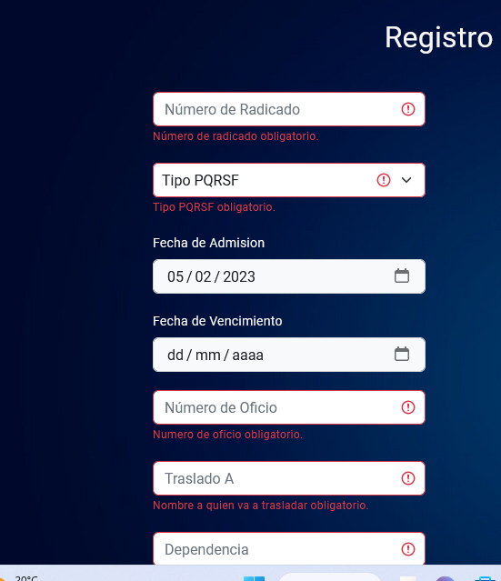

En caso contrario se mostrará un mensaje de confirmación preguntando si se quiere agregar la petición.

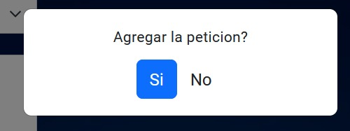

Una vez se presione “Si” se mostrará un mensaje indicando que se registró exitosamente e indicando el numero de la PQRSF registrada.

La aplicación también permite modificar las PQRSF registradas.

Para modificar una PQRSF presione “Editar” en la petición a modificar, los datos de esta se deberán cargar en una ventana como se muestra en la siguiente imagen. El sistema confirmará cuando la petición sea actualizada.

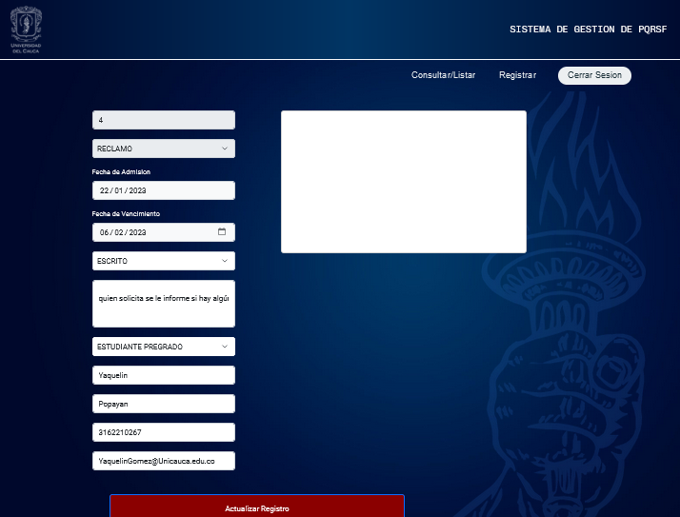

Una vez ingresado los datos presione el botón actualizar registro, si todos los campos fueron llenados correctamente el sistema pedirá confirmación para la actualización.

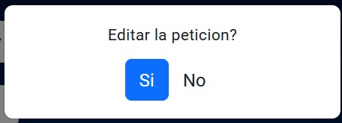

Una vez se presione “Si” se mostrará un mensaje indicando que se registró exitosamente e indicando el numero de la PQRSF actualizada.

### 2.1.5 Visualizar Traza

Para ingresar a esta opción damos clic en el botón trazabilidad de la petición a la que le queremos hacer seguimiento, cargará una ventana como se muestra en la siguiente imagen.

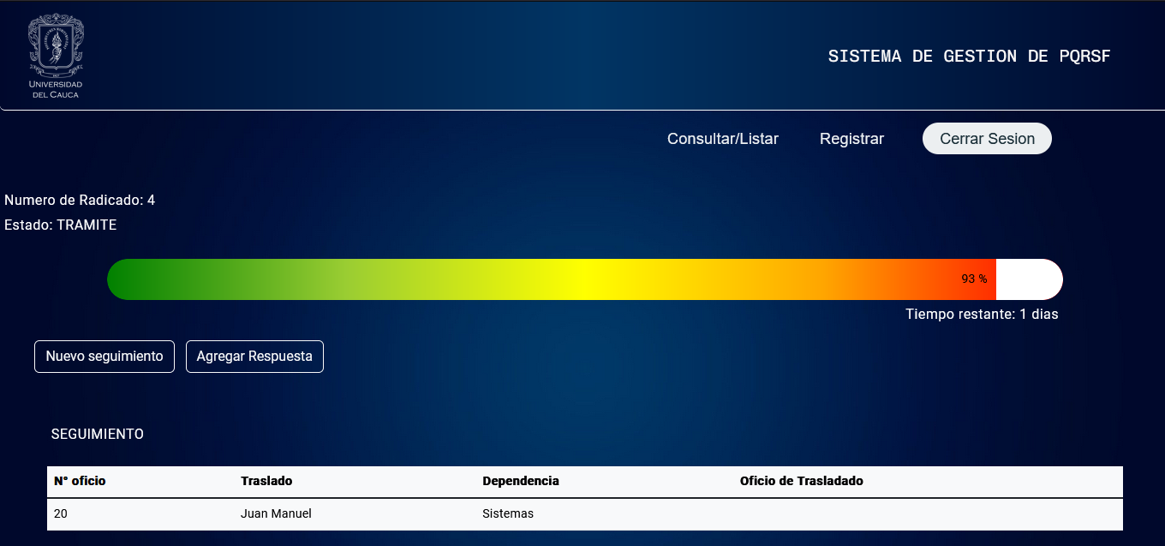

En la cual podemos observar el numero de radicado, el estado de la petición, una barra que indica el porcentaje del tiempo que ha transcurrido desde el registro de la petición, el tiempo restante en termino de días para dar una respuesta a la petición, una tabla con el historial de los traslados que se han realizado hasta el momento y las opciones de agregar un nuevo seguimiento y agregar respuesta para darle una finalización a la petición.

### 2.1.6 Registrar Traza

Una vez en la ventana de trazabilidad de la petición a la cual queremos agregarle un nuevo traslado, clic en el botón “Nuevo seguimiento” y cargará la siguiente ventana con los campos que se solicitan para agregar un traslado.

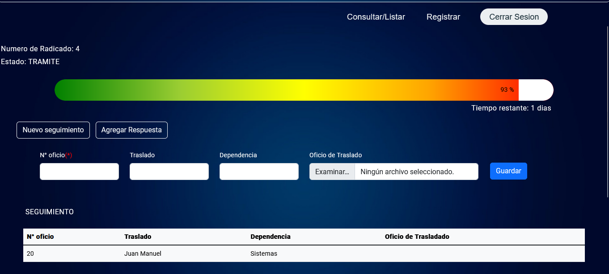

Para registrar un nuevo traslado el sistema nos solicita la siguiente información:

* Numero de oficio: Numero de oficio del traslado.
* Traslado a: Nombre de la persona encargada de la dependencia a la cual se traslada la petición.
* Dependencia: Nombre de la dependencia a la cual se traslada la petición.
* Oficio de traslado: Archivo tipo PDF del traslado el cual podemos observar cuando este ya ha sido seleccionado.

Una vez ingresados los datos el sistema validará los datos ingresados, en caso de que no tengan ningún error nos mostrará un mensaje de registro exitoso.

### 2.1.7 Registrar respuesta

Una vez en la ventana de trazabilidad clic en el botón “Agregar respuesta” y cargará la siguiente ventana con los campos que se solicitan para agregar una respuesta.

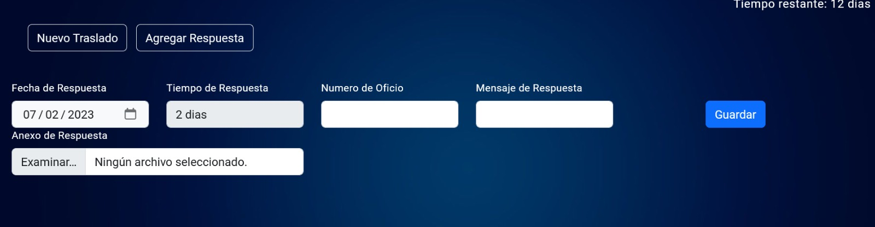

Para registrar una respuesta el sistema nos solicita la siguiente información:

* Fecha de respuesta: Se carga automáticamente con la fecha actual del sistema, sin embargo, si se quiere cambiar se puede hacer.
* Tiempo de respuesta: Días que se tardo en dar una respuesta
* Numero de oficio: Numero de oficio del traslado.
* Mensaje de respuesta: Mensaje con información principal de la respuesta
* Anexo de respuesta: Archivo tipo PDF de la respuesta a la petición el cual podemos observar cuando esta ya haya sido guardada.

Una vez ingresados los datos el sistema validará los datos ingresados, en caso de que se hayan llenado todos los campos correctamente se pedirá una confirmación para guardar la respuesta como se muestra en la siguiente imagen.

Una vez se presione “Si” se mostrará un mensaje indicando que se registró exitosamente e indicando el numero de oficio de la respuesta.

Al agregar una respuesta en la ventana Traza podemos observar que cambia el estado y nos muestra una nueva tabla con los datos de dicha respuesta.

